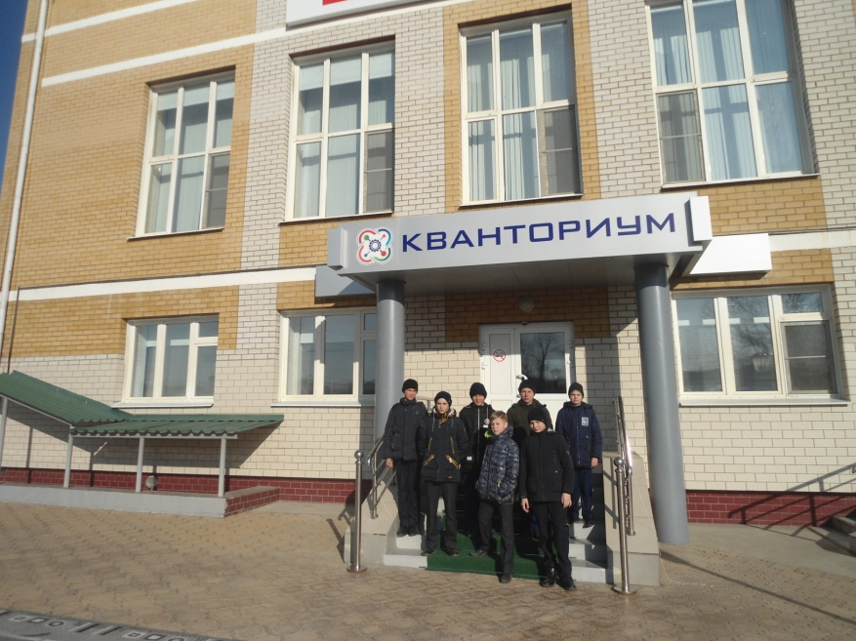
Новости ШНОО
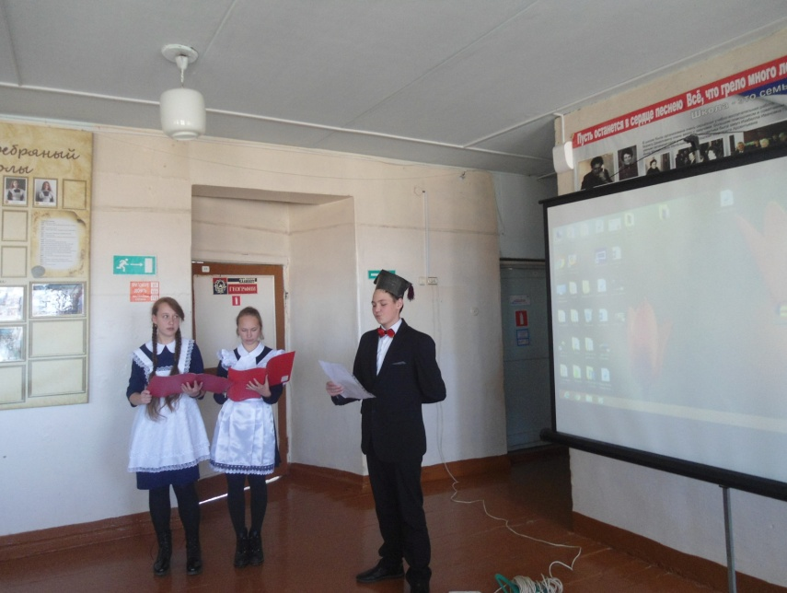

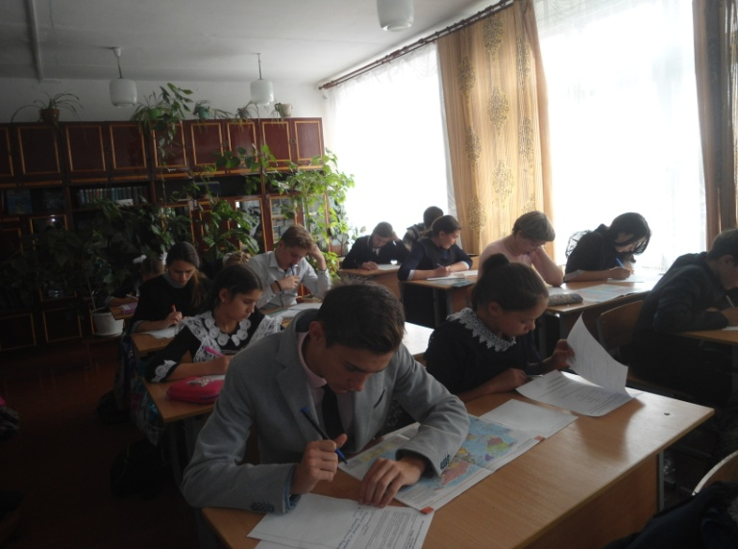
На открытии нового кванториума
Школьная конференция
«Виват, наука»!
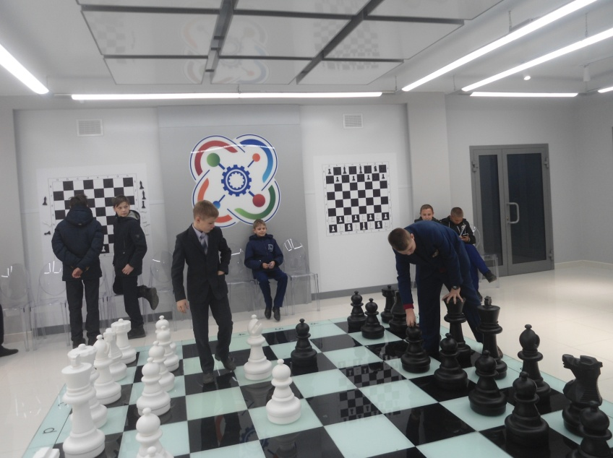
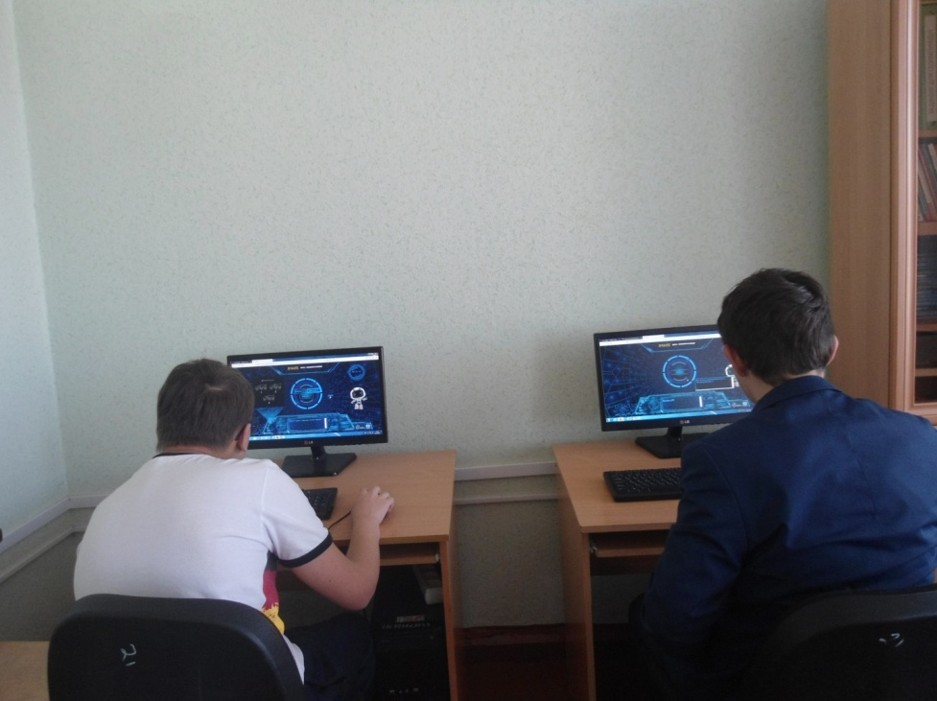

Школьные предметные олимпиады

ОНЛАЙН-ИГРА инженерного марафонаЛиги изобретателей «IMAKE».

